Връщане на стойности и overloading

Лице на правоъгълник

Създайте метод, който връща лицето на правоъгълник.

Examples

Input | Output
3  4 | 12
6  2 | 12

Hints
- Прочетете входните данни.
- Създайте метод, но този път вместо да пишете „static void“ пред името му, напишете „static double“, тъй като това ще го накара да върне стойност от тип double::
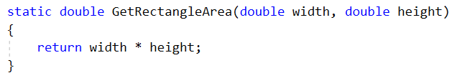
- Извикайте метода в main и запазете връщаната стойност в нова променлива: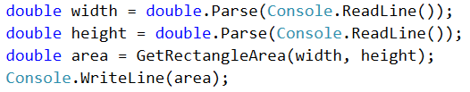

Повторение на низ
Създайте метод, който получава два параметъра:

• Низ

• Число n (цяло число), което представлява колко пъти ще се повтори низът

Методът трябва да върне нов низ, съдържащ първоначалния, повторен n пъти без интервал.

Example
Input | Output
abc  3 | abcabcabc
String  2 | StringString

Hints
- Първо прочетете низа и броя на повторенията n
- След това създайте метода и му предайте променливите
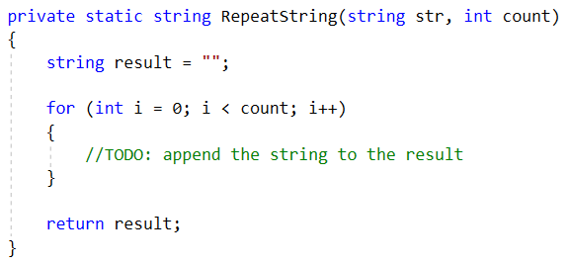
- В main метод, отпечатайте резултата

Степенуване

Създайте метод, който получава две числа като параметри:

• Първото число – основата

• Второто число – степента

Методът трябва да върне основата, повдигната на дадената степен.

Examples
Input | Output
2  8 | 256
3  4 | 81

Hints
- Както обикновено, прочетете входните данни.
- Създайте метод, който ще има два параметъра - числото и степента, и ще връща резултат от тип double:
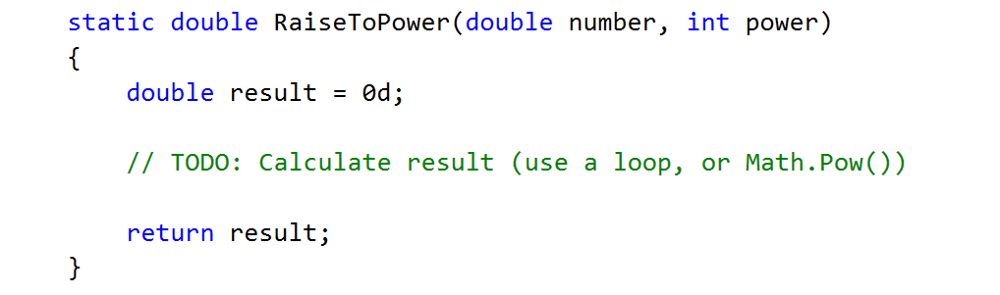
- Отпечатайте резултата.

По-голяма от две стойности
Дадени са ви две стойности от един и същи тип. Стойностите могат да бъдат от тип int, char или string. Създайте методи, наречени GetMax(), които могат да сравняват int, char или string и да връщат по-голямата от двете стойности.

Examples
Input | Output
int  2  16 | 16
char  a  z | z
string  aaa  bbb | bbb

Hints
Използвайте overloading на методи.

Умножение на четни по нечетни числа

Създайте програма, която умножава сбора от всички четни цифри на дадено число по сбора от всички нечетни цифри на същото число:

• Създайте метод, наречен GetMultipleOfEvenAndOdds()

• Създайте метод GetSumOfEvenDigits()

• Създайте GetSumOfOddDigits()

• Може да се наложи да използвате Math.Abs() за отрицателни числа

Examples
Input | Output | Comment
-12345 | 54 | Evens: 2 4  Odds: 1 3 5  Even sum: 6  Odd sum: 9  6 * 9 = 54
3453466 | 220

- Математически операции

Напишете метод, който получава две числа и оператор, изчислява резултата и го връща. Ще ви бъдат дадени три реда вход. Първият ще бъде първото число, вторият ще бъде операторът, а последният ще бъде второто число.

Възможните оператори са: /, *, + и -.

Example
Input | Output
5  *  5 | 25
4  +  8 | 12

Hint
- Прочетете входните данни и създайте метод, който връща double (резултатът от операцията)